Universidad Tecnológica de Panamá

Facultad de Ingeniería de Sistemas Computacionales

Licenciatura en Ingeniería de Sistemas de Información

Departamento de Sistemas de Información, Control y Evaluación de Recursos Informáticos

Sistemas de Bases de Datos II

Laboratorio No.2 Adecuación Entorno de Trabajo en la herramienta(Oracle)

Facilitador:

Ing. Henry Lezcano

Estudiante:

Gabriel H. Grimaldo R.

Cédula:

8-949-56

Grupo:

1IF131

II Semestre, 2020

**Creación de usuario.**

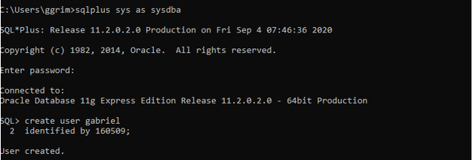

**Creación de privilegios de conexión y creación de privilegio para objetos de base de datos al usuario.**

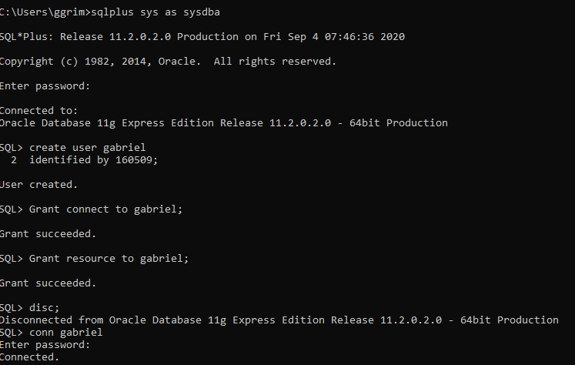

**Verificación de usuario.**



**Creación de tablas e Inserción de datos**

